보도자료

제공일자 : | 2021년 03월 30일(화) |  |  |  | 팀장 | 고장환 | 02)2189-0961  (010-5001-6978)
담당부서 : | 현대성우쏠라이트㈜ 홍보팀
사진없음 □ |  | 사진있음 ■ | 매수: 2매 |  | 차장 | 마성민 | 02)2189-0964  (010-7195-5311)

“현대성우쏠라이트, 2021 브랜드스타 3년 연속 수상”

- 쏠라이트 배터리, 올해의 자동차 배터리 부문 3년 연속 선정
- 현대·기아자동차 ‘품질5스타’ 경쟁력 바탕으로 고객 감동 실현

현대성우쏠라이트(주)의 자동차 배터리 브랜드 ‘쏠라이트’가 브랜드 가치 평가 기업 브랜드스탁이 조사 평가한 ‘2021 대한민국 브랜드스타’에서 3년 연속 자동차 배터리 부문 브랜드 가치 1위에 선정됐다고 밝혔다.

올해로 23회째를 맞이한 ‘대한민국 브랜드스타’는 각 산업 부문별 대표 브랜드를 선정하는 인증제도이다. 각 산업 부문별 1위 브랜드는 소비자조사지수와 브랜드주가지수를 합산한 브랜드스탁 고유의 가치평가 모델인 BSTI(Brand Stock Top Index)를 바탕으로 선정된다.

쏠라이트 배터리는 소비자 인지도, 호감도, 신뢰도, 만족도, 구매의도 등의 평가 항목 중에서 높은 만족도 점수를 획득해 자동차 배터리 부문 1위 자리를 굳건히 지켰다.

현대·기아자동차 품질평가지표인 품질5스타 평가에서 3년 연속 경쟁사 중 가장 높은 등급을 획득하며, 지속적인 기술개발로 제품 라인업을 161종 879품목까지 확대해 고객 니즈 해소에 앞장선 것이 3년 연속 수상의 밑거름이 됐다.

애프터마켓 시장 다변화에 맞춰 프리미엄 배터리 라인업 강화도 한몫했다. 쏠라이트 배터리는 일반 배터리 대비 강한 내구력, 우수한 저온 시동성 및 긴 수명을 갖춘 AGM과 EFB 시리즈를 앞세워 시장 점유율을 확대하고 있다.

AGM 및 EFB 시리즈는 연비 향상 및 공회전으로 인한 환경오염 절감을 위한 ISG(Idle Stop & Go) 시스템 차량에 탑재된 고성능 제품이다. 추가 옵션 장착으로 전력 소모가 높은 차량, 시내 주행으로 엔진 시동 사용이 잦은 차량 등에 적합하다. 특히, EFB 배터리는 AGM 배터리와 일반형 CMF 배터리의 중간 단계로, 합리적 가격에 CMF 배터리보다 향상된 성능의 제품을 찾는 고객에게 안성맞춤이다.

현대성우쏠라이트 관계자는 “앞으로도 고객 감동을 최우선 목표로 지속적인 기술개발 및 브랜드 파워 증진에 힘쓰겠다,”며 “3년 연속 상을 받을 수 있도록 관심과 성원을 보내주신 고객들께 감사를 전하기 위해 현대성우그룹 SNS에서 배터리 증정 이벤트를 진행한다. 많은 관심 부탁드린다”고 전했다.

이벤트는 3월 31일부터 4월 11일까지 이주간 현대성우그룹 공식 페이스북 및 인스타그램에서 진행된다. 이벤트에 참가한 고객들 중 추첨을 통해 총 10명에게 ‘쏠라이트 AGM 상품권’을 제공할 예정이다.

한편, 현대성우쏠라이트는 자동차 외에도 선박, 농업, 산업 기계 전반에 걸쳐 안정적인 전력 공급을 책임지고 있다. 현대·기아자동차 등 완성차 업체에 OEM 납품은 물론, 전국 100여개 대리점에 유통, 해외 100여개 국가에 수출하며 글로벌 기업으로 도약하고 있다. 현대성우쏠라이트는 브레이크 디스크, 엔진 파츠, 알로이 휠 등 자동차 부품 전문 기업인 현대성우캐스팅과, 물류 및 신소재 전문 기업인 현대성우신소재 등과 함께 현대성우그룹에 속해 있다.

[자료사진1]
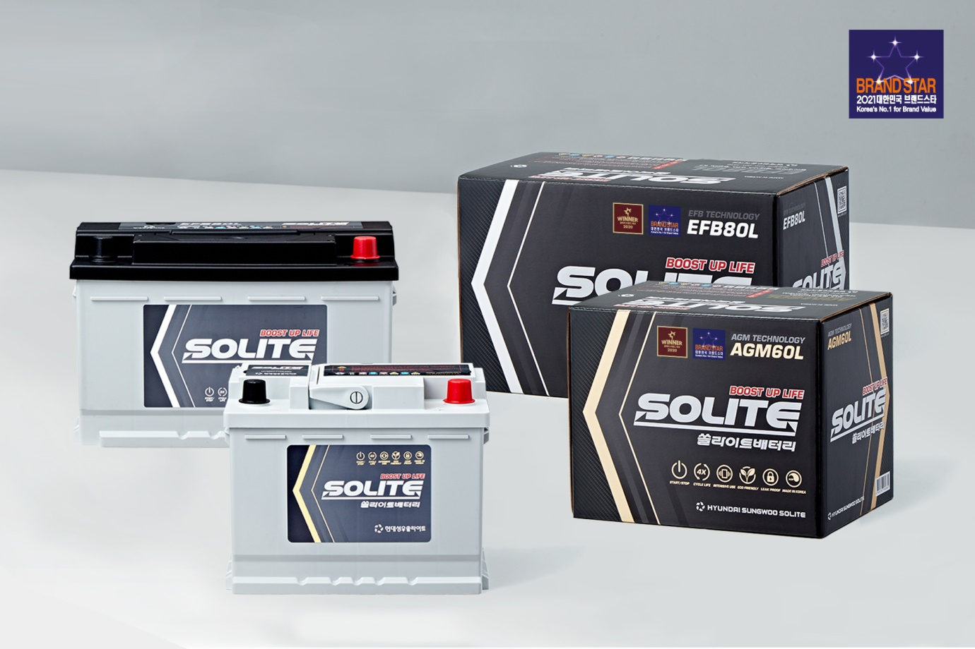
<쏠라이트 배터리 AGM 및 EFB 시리즈>

[자료사진2]
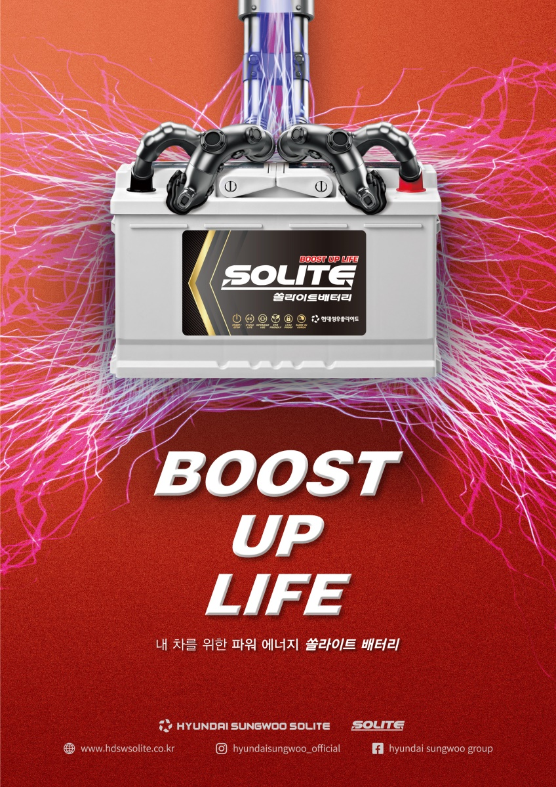
<쏠라이트 배터리 포스터>

